**EJERCITA TU MENTE**

**Desarrollo de un juego el python27 utilizando la librería pygame**

**Proyecto Final de semestre de ingeniería de software**

**Ingeniería de sistemas**

**Noviembre 2015**

**Introducción**

*"Jugar es una actitud u ocupación voluntaria ejecutada dentro de unos límites establecidos de espacio y tiempo, conforme a unas reglas aceptadas libremente y absolutamente vinculantes, cuyo objetivo es la misma acción de jugar y a la que acompaña al sentimiento de tensión, de alegría y la conciencia de que es diferente de la vida normal” Johan Huizinga- Homo Ludens (1938)*

**Definición de Objetivos**

Se pretende en este proyecto el desarrollo de un juego para escritorio que permita jugar o ejercitar la mente de un niño de 5años a 7años ya que están en el proceso de formación de capacidad.

La idea de dicha aplicación surge por el deseo de crear una aplicación de entretenimiento para escritorio que resultase de fácil manejo para el usuario, cumpliendo algunos aspectos que se considerarán necesarios para una correcta implementación.

**HERRAMIENTAS**

**Python 27**

Python es un lenguaje que todo el mundo debería conocer. Su sintaxis simple, clara y sencilla; el tipado dinámico, el gestor de memoria, la gran cantidad de librerías disponibles y la potencia del lenguaje, entre otros, hacen que desarrollar una aplicación en Python sea sencillo, muy rápido y lo que es más importante, divertido.

**Pygame**

Es un motor de juegos, conformado por un conjunto de librerías cuya finalidad es facilitar la tarea del programador a la hora de realizar un videojuego, pudiendo ser usado también para la realización de aplicaciones con interfaces gráficas. Una de sus principales ventajas radica en que hereda la filosofía de python. También es simple y fácil de usar, por lo que se convierte en una librería ideal para introducirse en el mundo del desarrollo de juegos.

Para este juego se utilizó los siguientes módulos dentro

* Random para el manejo de números aleatorios.
* Time para controlar el tiempo.
* Mixer para la cargar los sonido.
* Display para controlar la ventana de la pantalla y la pantalla.
* Event para interactuar con los eventos.
* Image para la transferencia de imágenes.

1. **FASES DE DESARROLLO DEL JUEGO**
   1. **CONCEPCIÓN DE LA IDEA DEL JUEGO**
      1. **ASPECTOS FUNDAMENTALES DEL JUEGO**
      2. **ANÁLISIS DE REQUISITOS**

A la hora de realizar cualquier tipo de aplicación informática resulta fundamental realizar un estudio previo que nos permita obtener toda la información necesaria para poder comenzar a trabajar sobre ella de forma adecuada y optimizando el rendimiento.

Los requisitos son condiciones o capacidades que debe satisfacer la aplicación para su aceptación.

El objetivo del análisis es recoger toda la información posible sobre el sistema a desarrollar y analizar los requisitos de usuario que la aplicación deberá satisfacer.

Este análisis constituirá una pieza fundamental en el desarrollo de nuestra aplicación ya que es la base de todo el trabajo. Una buena planificación garantizará el éxito.

Los requisitos pueden ser de diversos tipos. Nosotros los clasificaremos en tres tipos: requisitos funcionales, requisitos no funcionales.

**Requerimientos funcionales**

Definen los servicios que debe ofrecer el sistema a los usuarios del mismo para alcanzar los objetivos.

Los requisitos funcionales que se han seguido en la elaboración de este proyecto son los siguientes:

* **Mostrar juego:** se muestra la interfaz del juego que contiene botones enumerados.
* **instrucciones o indicaciones**: el sistema indica al niño recordar los números de los botones.
* **Iniciar juego:** el niño debe presionar los botones en la posición indicada anteriormente.
* **Calificación del juego**: si el juego pedido ha sido resuelto de manera correcta, se incrementa el nivel y si no resuelve el juego disminuye el nivel.
* **Salir del juego:** en cualquier momento permitirá al usuario salir del juego.

**Requerimientos No funcionales**

Los requisitos no funcionales son condiciones que se le imponen al sistema a desarrollar relacionadas con aspectos principalmente de calidad: usabilidad, rendimiento, disponibilidad, fiabilidad, seguridad, compatibilidad con hardware o software, etc.

Este tipo de requisitos no aportan funcionalidad al software sino que su aportación particular es esencialmente aparte de la calidad ya mencionada, aspectos de eficiencia y claridad.

Los requerimientos no funcionales responden a las cualidades o propiedades que el sistema debe tener. Para el desarrollo de juego consideramos los siguientes:

**Rendimiento:** el juego dará la respuesta al usuario en un tiempo mínimo.

**Apariencia:** el juego tendrá una interfaz gráfica amigable se usaran los colores llamativos porque se trata de un juego para niños.

**Facilidad:** el juego será fácil de utilizar para nuevos usuarios

**Confiabilidad:** la aplicación deberá permitir el acceso a cualquier usuario

**Usabilidad:** el juego será en lenguaje español

**Operatividad:** podrá ser operado por un niño de 5 a 7 años.

**Software**: computadora personal con sistema operativoWindows 7 o superior

* Lenguaje de programación Python 2.7
* Presentar una interfaz amigable que permita una fácil manipulación
* La aplicación no hará uso del internet
  1. **Diseño**

**Casos de uso**

Ejercita tu mente

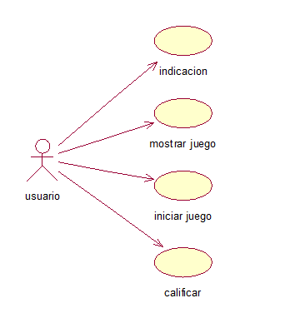

**Especificación de casos de uso**

**Tabla 01:** caso de uno mostrar juego

|  |
| --- |
| **Caso de uso 01:** “mostrar juego” |
| **Descripción:** el sistema muestra la interfaz del juego con las figuras enumeradas. |
| **Actores:** sistema |
| **Precondición:** el jugador ha debido de cargar el juego |
| **Escenario principal:** se muestra la interfaz |

**Tabla 02:** caso de uso indicación

|  |
| --- |
| **Caso de uso 02:** “indicación” |
| **Descripción:** El sistema le indica al usuario que observe el orden de los números |
| **Actores:** sistema |
| **Precondiciones:** debe visualizarse el entorno del juego (caso de uso 01) |
| **Escenario principal:** |
| 1. el sistema muestra el orden de los números en los botones. |
| 1. después de unos segundos desaparece solo los números. |

**Tabla 03:** caso de uso iniciar juego

|  |
| --- |
| **Caso de uso 03:** “iniciar juego”. |
| **Descripción:** el usuario inicia el juego. |
| **Actores:** sistema y usuario. |
| **Precondiciones:** después de visualizar, el usuario debe seguir las indicaciones (caso de uso 02). |
| **Escenario principal:** |
| 1. el usuario presiona los botones en el orden indicado. |

**Tabla 04:** caso de uso calificar

|  |
| --- |
| **Caso de uso 04:** “calificar” |
| **Descripción:** el sistema califica el juego realizado por el usuario |
| **Actores:** sistema |
| **Precondiciones:** después de haber realizado el juego (caso de uso 03), el sistema califica si el usuario superó o no el juego. |
| **Escenario principal:** |
| 1. el sistema le indica si el juego realizado estuvo bien o mal. |

**Diseño de interfaz**

Para la interfaz del juego se está utilizando imágenes de un fondo marino y algunas de las imágenes que hay dentro de ella este fondo se utilizan para atraer al niño.

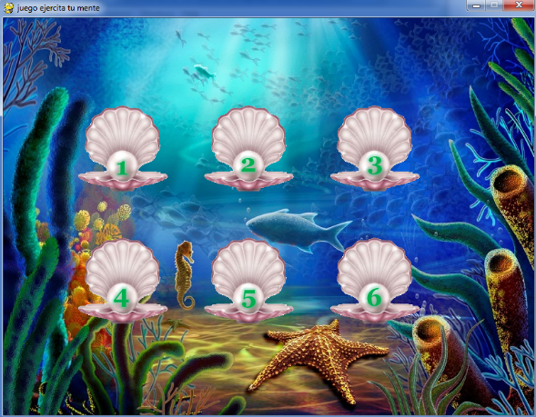

**Resultados**

El resultado que se obtuvo con este juego es que cumple el requerimiento establecidos anteriormente donde se espera que el juego muestre en un instante las imágenes con números aleatorios.

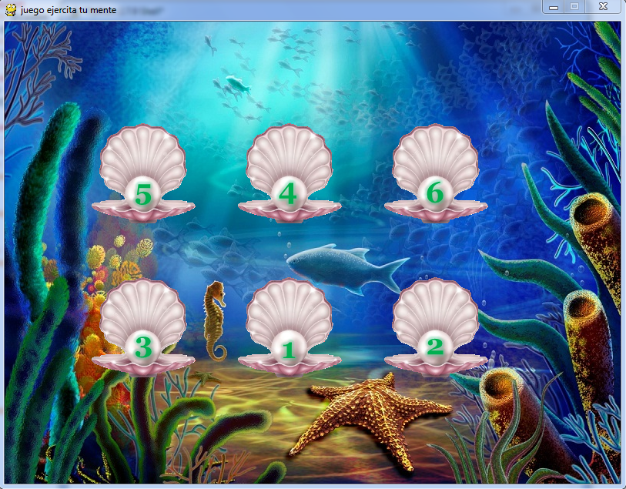

Luego de unos segundos desaparecen los números como se muestra en la siguiente imagen



Luego pide al usuario que haga click a la secuencia de los números mostrados anteriormente y si son correctos muestra mediante un botón que el juego se ganó.

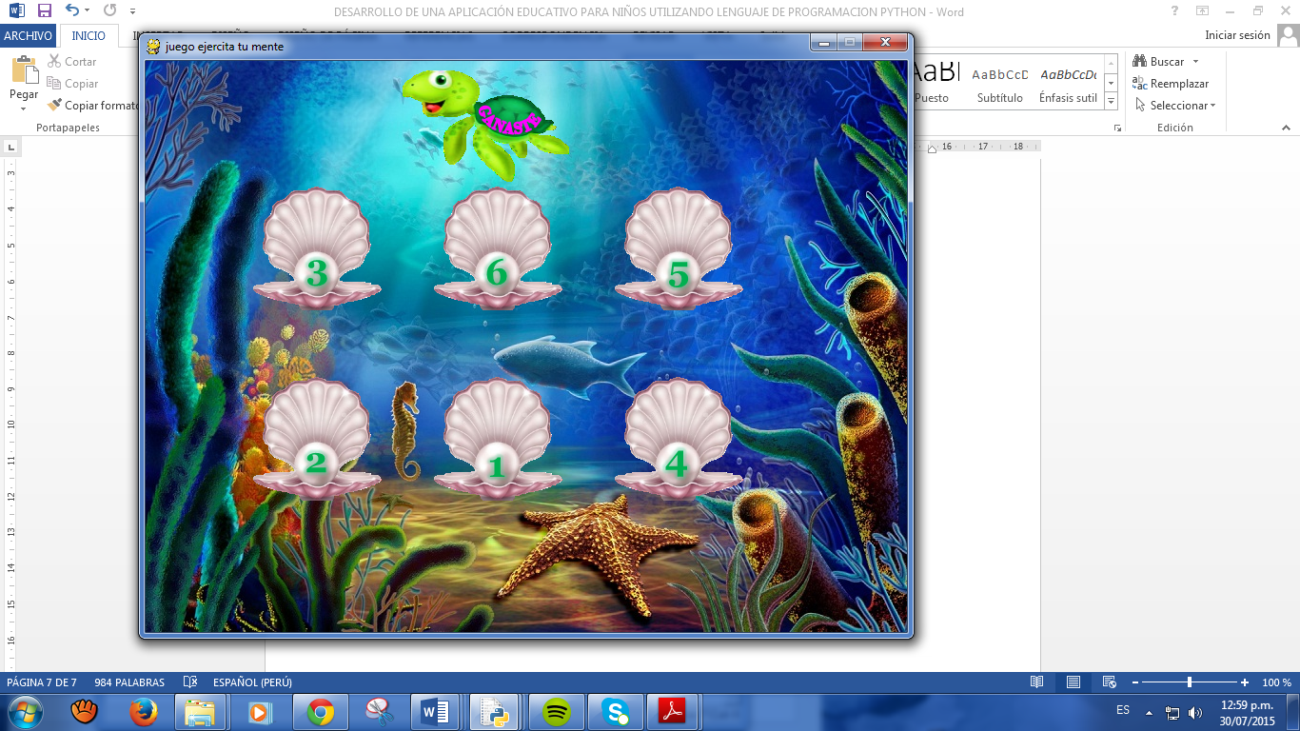

* 1. **Planificación**

En esta fase se identifican las tareas necesarias para el desarrollo del juego ejercita tu mente y una de las herramientas para el control del trabajo o controlar las actividades son las diagramas de Gantt y diagrama pert

**Diagrama de Gantt**

